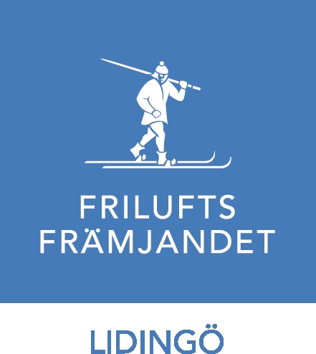

VERKSAMHETSBERÄTTELSE 2023
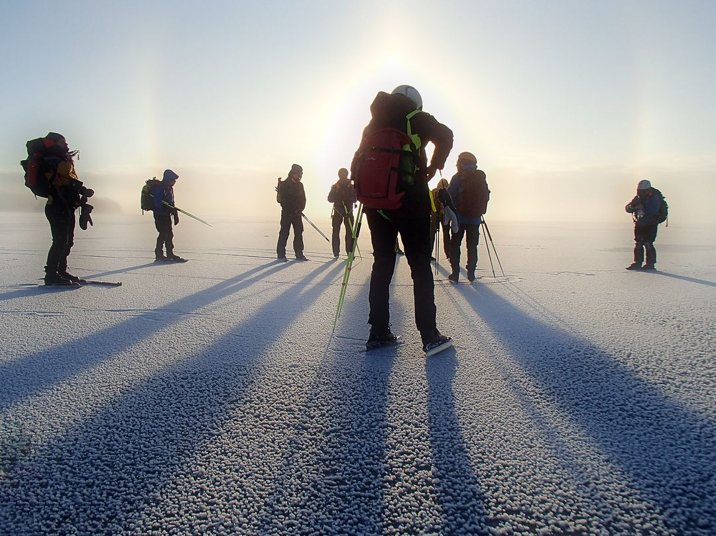

Ordföranden har ordet
Det senaste årens intresse för friluftsliv fortsatte 2023. Vi ser att vår verksamhet har fyllt en viktig funktion på Lidingö och skapat glädje för många medlemmar och de som ännu inte är medlemmar. Allt detta sker tack våra otroliga ledare och funktionärer. Ni utgör ryggraden i vår förening och jag vill tacka er för det året som har gått.
Exempel på alla dessa fantastiska friluftsminnen som ni har skapat finns i denna verksamhetsberättelse. Tack till er alla för det gångna året!
Patrik Blomquist, stolt Ordförande för Friluftsfrämjandet på Lidingö

Vår verksamhet
Friluftsfrämjandet är Sveriges största och bredaste friluftsorganisation med över 109 000 medlemmar varav 1808 var medlemmar i vår lokalavdelning vid medlemsårets utgång. Föreningens fokus är att genom friluftsliv verka för folkhälsa, livsglädje och en tillgänglig friluftsmiljö för alla. Vi i Lidingö lokalavdelning arbetar för att behålla och utveckla vår verksamhet utifrån behov och från våra medlemmar och ledare. De aktiviteter som görs inom varje gren av våra välutbildade ledare, utgör kärnan i vår verksamhet. Våra 108 ledare utgör vår viktigaste tillgång.

Under 2023 hade föreningen följande övergripande mål:
- Fortsätta att arbeta med en grupp som fokuserar på ledarfrågor.
- Fortsätta arbetet med att stärka kommunikation och dialog med medlemmarna i syfte att få fler medlemmar att delta i olika aktiviteter och på sikt engagera sig i föreningen.
- Närma oss de I Ur och Skur-enheter som finns på Lidingö. Detta behöver göras på ett mer strukturerat sätt i samarbete med berörda grenar.
- Stötta grenar som har utmaningar med ledarrekrytering.
- Förbättra styrelsens rutiner i syfte att underlätta framtida rekryteringar till styrelsen.
- Förtydliga grenledarnas roller.
- Utveckla styrelsens arbetssätt för att underlätta framtida förändringar på ledande poster.

Kommunikation
Vi har kommunicerat med regelbundna nyhetsbrev via mejl. Vidare har vi kommunicerat via Facebook och genom att försöka få in fler aktiviteter i äventyrshanteraren. Freeskiers styr sin kommunikation genom egen hemsida, Facebooksida, Instagram samt mejl till deltagare och deras vårdnadshavare. Vattengymnastiken har annonserat i Lidingös folder Pigg och vital riktad till seniorer samt informerat om “prova på” vattengymnastik i lokalavdelningens nyhetsbrev.

Vildmarksäventyr
Vildmarksäventyr är Friluftsfrämjandets barn- och ungdomsverksamhet och består på Lidingö av två delar: Skogsknytte, som är en del av Skogsmulle och skogens värld för barn under 6 år, och Vildmarksäventyr för barn (Strövarna och Frilufsarna) och ungdomar (TVM - Äventyrarna) mellan 7–25 år.
Under året har Vildmarksäventyr haft 5 aktiva grupper: 2 Strövargrupper, 2 Knyttegrupper och 1 Frilufsargrupp. Totalt har vi haft 9 aktiva ledare och 9 hjälpledare.
Antalet barn/ungdomar som är aktiva i Vildmarksäventyren uppgick till 52 stycken. Verksamheten pågår året om och gemensamt för samtliga grupper är strävan efter att finna en “naturkänsla, rörelseglädje och gemenskap” i friluftslivet. Strövarna och Frilufsarna ses i snitt en gång per månad. Exempel på några aktiviteter som genomförts av grupperna under året är: vandring, paddling, övning med stormkök, cykelturer, övernattningar, klättring, svampplockning, reflexbana och orientering. Knyttegruppen brukar lägga sina träffar lite närmare varandra under varje termin. Varje träff är ca 1,5 timme och barn får möjlighet att uppleva naturen tillsammans med både ledaren och en förälder.
Intresset för Skogsknytteverksamhet var fortsatt starkt under året. Vi ser också ett ökat intresse för att utbilda sig till ledare.
Vårterminen avslutades som planerat med en gemensam övernattning där utomhusklättring var huvudaktiviteten. Drygt 30 barn och vuxna deltog i lägret och aktiviteten blev en väldig succé. Särskilt tacksamma var vi för stödet vi fick av Eva Rozenbeek som inspekterade och tog hand om alla topprep och ankare. Även inomhusklättring var populärt bland grupperna och delar av utrustningen har uppdaterats enligt årets mål att byta ut bl.a. klätterselar som blivit för gamla.
Arbetet med ledarrekrytering har pågått som vanligt under året och i nuläget har vi 3 ledarkandidater som har anmält sig till grundutbildning till våren 2024.
Totalt har vi inom grenen skapat 1 267 aktivitetstimmar under året.

Alpin skidåkning
Friluftsfrämjandets historia bygger till stor del på skidåkning. Grunden i snöverksamheten är skidskolan i hemmabacken, Ekholmsnäsbacken. Den alpina grenen inom Friluftsfrämjandet på Lidingö heter Lidingö Freeskiers. Vi har ca 300 aktiva barn och ungdomar i årskurs 1 till 9 som tränar med oss varje vecka. Ungdomarna tränar två gånger per vecka och barnen vid ett tillfälle. För nybörjare har vi en helgskidskola som under 6 tillfällen utbildar ca 300 barn. På hösten genomför vi barmarks- och hoppträning för att förbereda barnen inför vintern. Vår träning leds av ungdomar i gymnasieåldern som går skidlärarutbildning i Friluftsfrämjandets regi. Vi har ca 50 aktiva tränare i vår verksamhet och är stolta över vilka goda förebilder de är för barn och ungdomar som deltar i vår verksamhet. Sammantaget är vi Sveriges största friåkningsklubb.
Vi har också fortsatt med Oldies & Goldies som är skidåkning för vuxna. Det har samlat ca 50 deltagare som tränar regelbundet i backen med vuxna tränare.

Kajak

Under 2023 återstartade vi verksamheten på Lidingö. Vi anordnade två turer med deltagare i Kyrkviken, fick ytterligare en till nyutbildad kajakledare samt välkomnade kajakledare från Stockholms lokalavdelning inom Friluftsfrämjandet för deras avrostningstur på våren. Fyra av våra erfarna ledare valde tyvärr att avsluta sitt engagemang och vi tackar dem för deras uppskattade engagemang genom åren. Renovering av vår kajakförvaring ledde till att vi tillfälligt fick ha kajakerna i en container, men vi hoppas kunna flytta tillbaka under våren 2024.

Långfärdsskridsko
Årets säsong innehöll 7 organiserade turer på isar i vårt åkområde. På grund av vädret kunde vi inte ploga bana på Grönstaviken. Dock blev det en mycket lyckad nybörjarkurs vars avslutande tur samlade 31 deltagare.

Vandring Lågland
Vandring Lågland har under året 2023 genomfört 12 dagsvandringar samt 1 vandringsresa till Simrishamn under 4 dagar. Fyra av våra vandringar var etapper av STFs Signaturled i Stockholm. Övriga dagsvandringar har genomförts i närområdet på Lidingö men även på Djurgården, Bogesundslandet, Saltsjöbaden och runt Brunnsviken. En av vandringarna var en kulturvandring på Lidingö.
Vissa vandringar har varit kortare, 7-8 km, andra längre och mer krävande dagsvandringar, 15-20 km. Totalt har cirka 140 personer följt med på våra vandringar under året. Vi har varit 5-6 ledare och en ny ledare har utbildats.

Internationella verksamheten
Efter en period med covid kunde nu äntligen det traditionella besöket av studenter från Gloucestershire University återupptas i januari. Det var dock i ett snöfritt landskap denna gång som besöket ägde rum på I Ur och Skur Mulleborg och I Ur och Skur Vattendroppen.
Den 4-6 maj deltog fem av lokalavdelningens medlemmar i det internationella Skogsmulllesymposiet i Nara, Japan. De firade samtidigt 30-årsjubileum av bildandet av Friluftsfrämjandet i Japan. Förutom Japan och Sverige deltog ledare från Finland, England och Hongkong. Varje land hade i uppgift att laga friluftsmat och bidraga med lekar och en presentation av sitt lands barnverksamhet. Deltagarna fick också lyssna till flera föreläsningar, göra hantverk i bambu, uppleva besök av Skogsmullle och hans kompisar och medverka vid ett ”prova på program” för japanska barnfamiljer.
I juli hade Mulleborg besök av 3 stora (35 pers.) grupper från Sydkorea. De blev så begeistrade efter dessa besök att de vill återkomma nästa sommar. Även flera japanska grupper hittade till Mulleborg under året.
I oktober blev vi kontaktade av tre masterstuderande vid Internationella Miljöinstitutet i Lund. De hade startat ett konsulteringsprojekt för att analysera I Ur och Skur-förskolor och skolor och titta på vilka framgångsfaktorer som finns att ta del av för att starta upp I Ur och Skur-koncept i Ukraina. De hade bland annat sett dokumentären om I Ur och Skur och blivit mycket berörda. Besöket resulterade i rapporten: ”Att utveckla mental återhämtning hos ukrainska barn med hjälp av naturbaserat lärande”.
I december besökte Debby Peerdeman, en masterstuderande från Amsterdam, Mulleborg. Hon genomför en undersökning av förskolor i Sverige som engagerar sig i utomhuspedagogik.

Bytesmarknad
Den årligen återkommande bytesmarknaden genomfördes den 22 oktober i Källängens skolas matsal. Det var ett stort intresse och över 300 vuxna (plus ett stort antal barn) besökte försäljningen. Personalstyrkan på 14 personer gjorde ett fantastiskt jobb under dagens inlämning, sortering/uppställning av varor och försäljning. Vi ser att bytesmarknaden fyller en viktig funktion för att göra friluftsliv mer åtkomligt för Lidingöbor.

Vattengymnastik
Friluftsfrämjandet Lidingö har en lång tradition av att ha vattengymnastik i Gångsätra simhall. Den grundades av Bibbi Westin på 70-talet som en gren ”Håll i hälsan” - som en väg ut till friluftslivet. Svårighetsgraden är lätt och passar alla vuxna. Det har under 2023 varit tre ordinarie ledare som delat på passen och aktiviteten har skett både vår- och hösttermin med planerade tider i bassäng kvällstid på torsdagar. Betalande deltagare under 2023 har varit 28 på våren och 31 på hösten och ledarna har haft cirka 11 pass var under året. Tio personer provade på, varav åtta av dem fortsatte. En glädjande ökning sedan förra året.
Vårterminens pass var 19 tillfällen - först 15 ordinarie tillfällen och sedan fyra extra tillfällen enligt önskemål från deltagarna. De nya tiderna 20.00-21.00 har fungerat bra och det har tillkommit deltagare. Vårterminen avslutades med frivillig gemensam middag på Brasserie Jernet.
Höstterminens antal pass var 15 vilket är det vi fortsättningsvis kommer att ha och det har också tillkommit nya deltagare. Höstterminen avslutades med frivillig gemensam middag på Quarti, Brevik.
Vi tror att den riktade kommunikationen kan förklara det ökade intresset. Totalt har vår lokalavdelnings vattengymnastikverksamhet skapat 666 aktivitetstimmar. En nästan fördubbling från förra året. Webbsidan för vattengymnastik är uppdaterad med information om bland annat friskvårdsbidrag och avbokningsregler mm.

Ledarvård
Ledarvård är en satsning på fyra områden för att ledare ska känna sig uppskattade. Det är “prova på”- aktiviteter, utbildningar, inspirationsföreläsningar och gemensamt firande. Det var vid årets början två deltagare som engagerade sig i ledarvårdsgruppen i; en medlem och en grenledare.
Detta har erbjudits alla ledare och utförts under 2023:
- Utbildningar:
  - Förstahjälpen/Hjärtlungräddning (HLR) för vuxna på skolan I Ur och Skur Utsikten: 20 juni, 8 ledare (varav en från ledarvårdsgruppen) och 2 medlemmar. Även medlemmar bjöds in pga. lågt ledardeltagande.
  - Webbutbildningen ”Krisvis” finns på hemsidan och vi har uppmanat ledare att ta del av den.
- Inspirationsföreläsning:
  - Laga mat utomhus vid Kottla badplats 23 april med 6 ledare som deltog.
- Gemensamt firande:
  - Terminsstart: 28 augusti i kökshuset på Hustegaholm. Vi bjöd på Grön buffé från Annorlunda catering. 18 ledare och funktionärer (varav två från ledarvårdsgruppen).
  - Terminsavslut: 14 december: Julmingel med glögg och fika på Föreningsgården i Larsberg, då även första hjälpen-kit delades ut. 11 ledare deltog.
Under 2023 var det viktigaste aktiviteterna att skapa innehåll i de fyra områdena och att träffas. Informationen på hemsidan ”Praktisk info till alla ledare i Lidingö lokalavdelning” uppdateras kontinuerligt och aktiviteterna både presenterades och bokades via hemsidan. Styrelsen har tagit på sig uppgiften att ordna med profilkläder.
Ledarvårdsgruppen har haft kontinuerlig kontakt via mejl, telefon eller personliga möten då planering gjorts och information skett till styrelsen. En enkät för att fråga vilket stöd som önskas har skickats ut till ledare och funktionärer.

Demokrati och organisation
Vår lokalavdelning leds av en styrelse vars uppdrag är att leda, driva och utveckla verksamheten så att ändamålsparagrafen (se nedan) uppfylls långsiktigt. Styrelsen skall verka i enlighet med Friluftsfrämjandets stadgar och styrelsens arbetsordning. Under 2023 bestod styrelsen förutom ordföranden av sex ledamöter och en suppleant. Vår timanställda kanslist adjungeras till samtliga styrelsemöten. Under året har styrelsen haft 9 styrelsemöten. Samtliga styrelsemöten är öppna för medlemmarna och styrelsen gör samtliga protokoll tillgängliga via hemsidan.

Ändamålsparagrafen:
Friluftsfrämjandet är en riksorganisation som har till ändamål att främja en aktiv fritid genom
skidåkning och annat friluftsliv och därigenom verka för folkhälsa och livsglädje.

Lidingö 1 mars 2023

Patrik Blomquist
Ordförande

Susanne Gren Elisabet Holtz
Vice ordförande Kassör

Magdalena Kydd Peter Herte
Sekreterare

Cecilia Bolinder Karin Stridh

Vibeke Stadling (suppleant)

